全景安徽 婺美黄千

黄山主景区 九华山主景区 千岛湖中心湖区 婺源篁岭 宏村 六日游
产品特色：
★ 落地成团，一车一导，门票一价全含,品质保证 三省联游,一次走遍皖浙赣。
★ 国家5A级景区---九华山，素有“中国佛教四大名山”、“东南第一山“的美誉。
★ 国家5A级景区---自然和文化遗产，黄山—天下第一奇山，“五岳归来不看山，黄山归来不看岳”。
★ 国家5A景区---千岛湖中心湖区 被誉为“天下第一秀水”。
★ 国家5A级景区---世界文化遗产宏村 皖南古村落代表，被称为"活的古民居博物馆"。
★ 国家4A级景区--- 婺源的精华篁岭 远山近景 梯田花海
★ 国家4A级景区---谢裕大徽茶博物馆 静心品茶
★ 升级一餐徽味特色餐(臭鳜鱼,毛豆腐)
行 程
第一天：成都—合肥 餐：不含餐 住：合肥
请各位贵宾根据航班时间，自行前往成都双流国际机场，后自行办理登机手续，乘飞机前往合肥，导游接团或者司机接团，入住酒店,自由活动！
第二天 ：合肥—九华山 餐：早晚餐 住宿：山下汤口
早餐后车赴【九华山,门票已含,小交通自理50元/人】游览“中国佛教四大名山之—”“国家AAAAA级景区”[莲花佛国之称]是地藏王菩萨道场；参拜九华山开山祖寺-【化城寺】,参拜126岁圆寂之明代高 僧【无瑕法师真身】参观【五百罗汉堂】【东崖禅寺】下百岁宫景区，参观【肉身宝殿】（大愿金地藏菩萨肉身塔殿）；地藏禅寺，九华街。九华山是历史名山、文化名山、佛教名山；被誉为国际性佛教道场。有名峰70余座，千米以上高峰30余座；素有“东南第一山”、“江南第一山”之誉！
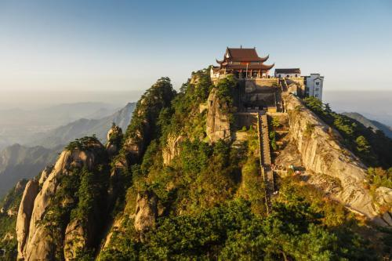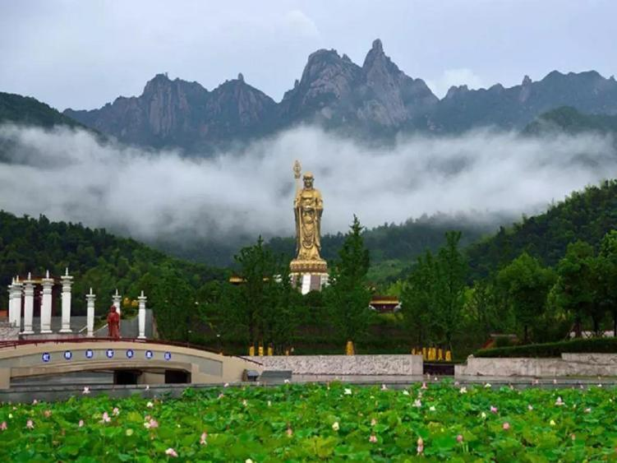
本日特色：游览“中国佛教四大名山之—”“国家AAAAA级景区”[莲花佛国之称]是地藏王菩萨道场.
第三天：汤口—黄山 餐：早晚餐 住宿:宏村外客栈
早餐后汽车赴世界文化自然与双遗产、世界地质公园、国家AAAAA级风景名胜区 —【黄山，小交通38/人自理】，缆车或者步行上山（缆车90元/人自理），游览玉屏楼、迎客松、观玉屏卧佛、送客松，远观天都峰、松鼠跳天都，走百步云梯、登鳌鱼峰、观老鼠偷油，老僧入定、鳌鱼吃海螺、鳌鱼驮金龟、走天海,登华东第二高峰--光明顶,登高望远,体现君临天下之感觉,观《红楼梦》之通灵宝玉--飞来石，梦笔生花、"人间美景，到始方信"的黄山松代表景区-始信峰景区：黑虎松、连理松、龙爪松、探海松、神琴松。缆车或步行下山（云谷缆车单程自理80/人），后乘车前往宏村，后入住酒店！
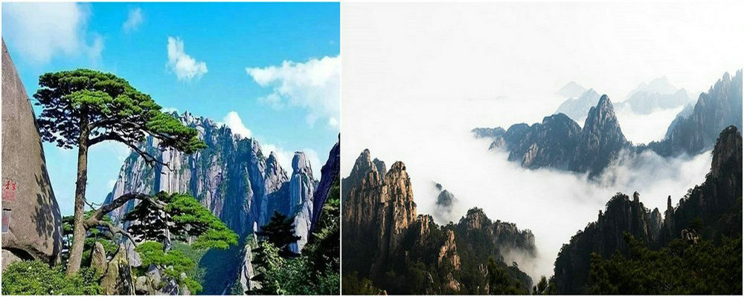本日特色：世界自然和文化遗产的黄山，自古有五岳归来不看山，黄山归来不看岳，登临黄山，领略奇松、怪石、云海。
第四天：黄山—婺源 餐：早中餐 住宿：千岛湖下姜或者姜家民宿
早餐后前往黄山市，前往国家5A级景区，世界文化遗产【宏村】（游览时间约2小时）：古称弘村，是古黟桃花源里一座奇特的牛形古村落。整个村落占地30公顷，枕雷岗面南湖，山水明秀，享有“中国画里的乡村”之美称。 宏村始建于南宋绍兴年间（公1131——1162年），距今约有900年的历史，宏村基址及村落全面规划由海阳县（今休宁）的风水先生何可达制订；参观：南湖风光、南湖书院、月沼春晓、牛肠水圳、双溪映碧、亭前大树、敬德堂、敬修堂、承志堂、树人堂等景点。
前往4A景区【黄山谢裕大茶叶博物馆】谢裕大茶叶博物馆是安徽省首家茶文化博物馆，总面积3500平方米，按徽派风格建造，是集黄山毛峰创始人谢正安及黄山毛峰茶的发展史、谢裕大产品的制作工艺展示、茶道表演、品茗为一体，以宣传徽州文化和徽州茶文化为主题的文化馆，是谢裕大茶业股份有限公司的对外品牌形象，更是黄山毛峰和中国茶文化传播的重要载体。
后参前往【婺源篁岭景区，门票赠送，不去不退，缆车自理 120元/人，缆车为必须自理项目】挂在山崖上的篁岭古村，地无三尺平，数百年来，村民早已习惯用平和的心态与崎岖的地形“交流”。自然条件的局限却激发了先民的想象和创造力，从而在无意间造就了一处中国绝无仅有的“晒秋人家”风情画。篁岭古村数百栋徽派古民居在百米落差的坡面错落有序排布，每当日出山头，晨曦映照，整个山间村落饱经沧桑的徽式民居土砖外墙与晒架上、圆圆晒匾里五彩缤纷丰收果实组合，绘就出世界独一无二的“晒秋”农俗景观、最美的乡村符号，后前往千岛湖，入住酒店！
本日特色：走进世界文化遗产宏村，粉墙黛瓦掩映在南湖和月沼当中，一副天然水墨画！篁岭景区是浓缩的婺源， 梯田 花海，远山，古民居， 一副山野田园的美好画面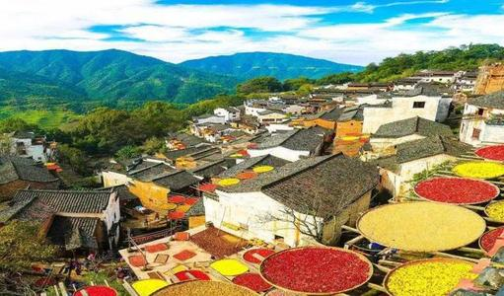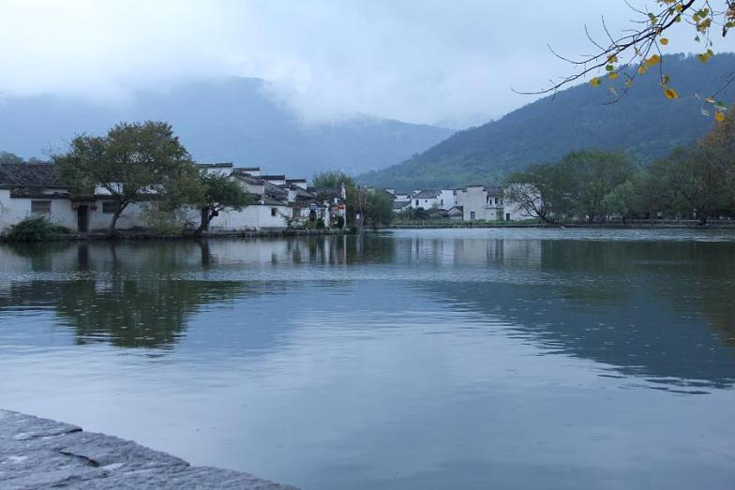
第五天：千岛湖—合肥 餐：早中餐 住：合肥
早餐后前往淳安码头，乘游船至千岛湖中心湖区，游览“天下第一秀水”【千岛湖】（游船费用自理65元/人），因山青、水秀、洞奇、石怪而被誉为“神姿仙态”的千岛湖是全国最大的水上森林公园，可尽情享受“千岛碧水画中游”的意境，（游览约5-6小时左右），乘游船游览中心湖区三至四个岛。
——下午乘车前往合肥，入住酒店
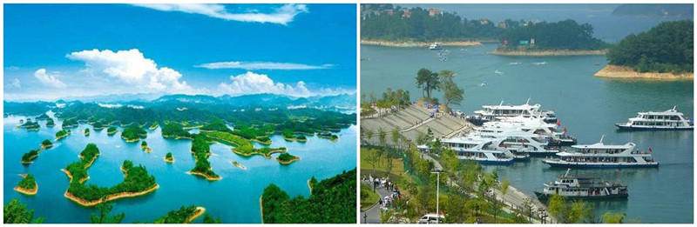
本日特色：走进天下第一秀水千岛湖，千姿百态的岛屿和迷离曲折的港湾，构成了一幅幅美丽的山水胜景，使人真正领略“千岛湖碧水画中游”的美好意境。
第六天：成都—绵阳 餐：无 住：家
早根据航班时间，司机送至机场，后乘飞机返回温馨的家。
费用包含
交通 | 成都—合肥往返团队机票（经济舱、机场建设税）；
餐费 | 酒店内用早（酒店免费提供，不用餐不退餐费）4早4正，正餐餐标25元/人(其中升级一餐徽州特色宴臭鳜鱼毛豆腐，餐标40元/人)。10人一桌，每桌9菜1汤，黄山山上不含餐。不含餐期间请自行安排，注意个人人身财产安全）。
住宿 | 2晚合肥市区商务连锁酒店含自助早(合肥参考：古井君莱酒店或者城市之家酒店)  1晚宏村外特色客栈或民宿含桌早（参考：前庭后院 清风轩 文心轩）  1晚黄山山脚准四酒店含自助早（参考：徽源酒店 诺思小镇 新港大酒店）  1晚千岛湖下姜或者姜家民宿含桌早（参考:追梦山庄 颐朵民宿 ）  注：如遇单男单女时，游客自愿同意旅行社尽量安排三人间或加床（加床为钢丝床)；如无法安排三人间或加床时，游客自愿拼房或现补单房差，单房差现付酒店。
用车 | 空调旅游车（保证一人一座，具体车型以实际出行人数而定，33座以下车型均无行李箱)；
门票 | 按年龄补门票：黄山+宏村+婺源篁岭+九华山+千岛湖中心湖区（不含景点第二门票及其它消费）；学生，老人，未成年人 请带好相关证件。
导服 | 当地优秀持证导游服务（不排除部分景区为景区讲解员讲解服务）；
保险 | 旅行社责任险。旅行社意外险建议客人购买，请在签合同时注明。注：保险公司对2岁以下和75岁以上老年人不受理，另身体有疾病不适合出行团的请不要参团。老人小孩建议有家人陪同。
儿童 | 2-12岁小孩价格只含：往返机票+旅游车位+半餐；其他费用自理，产生费用请自付景区或酒店。
费用不含
1、酒水、个人消费、景区内索道、沿途行程内景点小门票、行程中备注未含的餐。
2、由于不可抗拒因素导致行程变更所产生的费用（包括但不限于自然灾害，其它如航班延误或取消、车辆故障、交通意外等）。
3、受国际油价波动引起的机票燃油附加费的临时上涨差额自理，上浮具体金额遵照各大航空公司的有关通知执行。
4、出发地到机场的接送费用，请自行前往机场。
5、旅游期间一切私人性质的自由自主消费自理，如：洗衣，通讯，娱乐或自由自主购物等。
注意事项：
1、未满18岁的未成年者及不具备完全民事行为能力者，请由其法定代理人陪同出游，如代理人同意未满18岁的未成年者及不具备完全民事行为能力者独立参团旅游的，视为其法定代理人完全理解并自愿接受合同内容及行程中的所有约定。
2、此团费为提前付费采购的团队优惠价，游客旅游途中自愿放弃的景点、餐、交通及住宿等，旅行社将不退还费用（如是散客拼团行程非独立成团的，请在签定旅游合同时注明签定散客拼团联合发团，并请游客谅解散客拼团局限性，本团的旅游接待将委托其他旅行社共同完成。我社将对团队质量进行随时监控，请就团队质量问题及时与我社沟通，以便及时协助解决。如果游客中途须离团，必须向导游做事先书面说明，故离团过程中一切安全责任和费用由游客自行负责。
3、行程中所列酒店仅供参考，具体各地酒店名称、用餐地点以实际安排为准。
4、由于此行程属长途旅游线路，旅行社不接受75周岁以上的游客出游报名，不接受未成年人单独报名（夏令营行程除外），18岁以下未成年人报名参团必须有监护人签字的委托书；
5、行程中提供的景区游览时间均为参考时间，导游在保证大多数游客正常游览时间的前提下，具体时间受游客游览进度、景区容载能力、导游购买团队票的速度、停车场距景区进出口的远近、天气因素、政府行为等不可抗力的多种条件制约；
6、不可抗力说明：根据新《旅游法》第67条的规定，现做如下说明：
1）根据第67条第一、第二、第四项规定，如因不可抗力因素不能避免的影响了旅游行程的，如：在旅游过程中，如遇恶劣天气影响飞机正常起飞、因台风船只无法航行、天灾（如台风、泥石流等等）、战争、罢工等人力不可抗拒的因素影响到正常的行程游览或目的地到达，滞留机场或某地，游客自愿同意旅行社在保证不降低行程标准的情况下对行程游览和住房顺序进行前后调整。造成景点不能游览的，旅行社退门票协议价。
2）根据第67条第一、第二、第四项规定，如因不可抗力因素不能避免的影响了旅游行程的，游客不同意变更行程安排的，双方可以解除合同，但游客必须支付旅行社相关的机票、房费、车费、操作服务费用等的损失后，将余额退还游客。
7、参团最低人数说明：此行程参团最低人数为10人（含），根据新《旅游法》第63条规定，未达到约定人数解除合同，组团社须征得游客的书面同意，旅行社退还收取的所有费用；组团社须征得游客的同意，可以委托转让其他旅行社履行合同。
8、转让说明：根据新《旅游法》第64条规定，包价旅游中游客自身的权利义务可以转让给第三人，旅行社没有正当理由不得拒绝，增加的费用由游客和第三人承担，如：游客的出行机票已经购买好，由于自身原因不能前往，这时可以转让第三人，但是增加的机票退改费用将由游客和第三人承担。
9、退团说明
1）由于旅行社责任造成退团的、游客私自退团的，不可抗力双方同意退团的等情况，所有的款项规定都有约定，但绝不包含行程内旅行社所赠送的旅游景点和项目安排的金额。
2）根据新《旅游法》第63条规定，游客（包括旅游团队）与旅行社双方签订合同后，旅行社将视为可以向航空公司购买机票等大交通，游客单方违约的，将适用《旅游法》第63条规定。
3）行程中发生的纠纷，游客不得以拒绝登(下)机(车、船)、入住酒店等行为拖延行程或者脱团，不得拉结其他游客阻止旅游行程的正常运行，否则，除承担给旅行社造成的实际损失外，还要承担旅游费用20-30%的违约金。
10、行程变更说明
1）当有不可抗力因素造成需要变更行程的，旅行社须要求全团客人签字认可方执行。
2）当团队运行过程中，游客自愿提出变更行程，如：变换景点等，旅行社须要求全团客人签字认可方执行。
3）在行程过程中合理的、恰当的、善意的景点及路线的先后顺序的调整是有必要的，可行的，游客一致同意导游口头解释并执行。
11、游客健康状况说明
1）本次长途旅行，时间长、温差大，报名前请仔细阅读相关注意事项。游客在充分了解旅途的辛苦和行程中医疗条件有限的前提下，确定自己的身体健康状况适合参加本次旅游活动后方可报名参团。
2）游客的个人健康信息，参团时必须如实告知我社。如存下列情况，请勿参加旅游团：传染性疾病患者、心血管疾病患者、脑血管疾病患者、精神病患者。如果隐瞒病情后在旅游过程中进一步发作和伤亡，旅行社不承担任何责任。
3）因个人既有病史和身体残障在旅游行程中引起的疾病进一步发作和伤亡，旅行社不承担任何责任。
4）游客有民族风俗习惯和宗教信仰请提前告知我社。
12、解决纠纷的方式
1）根据《旅游法》第92条的规定，一旦游客与旅游经营者发生纠纷，双方都本着协商的态度进行解决，大事化小，小事化了。
2）意见单：意见单是评定旅游接待质量的重要依据，行程结束后导游会提供游客质量评价表，此表将作为我公司考核接待质量的依据，作为接待质量的凭证。请客观、如实填写意见、建议或表扬。如有接待质量问题或争议请在当地提出以便我社及时处理。有争议的，双方协商解决，协商未果，可向有关部门提出投诉。恕不接受虚填假填或不填以及逾期投诉而产生的后续争议。敬请理解支持和配合！
其他说明
1、因入住宾馆登记需要，所有游客须带好身份证等有效证件；
2、以上城市之间的行程及景点时间有可能互调，但不减少景点；因不可抗因素造成些无法游览，只负责退还本社的优惠门票；
3、游客因个人原因临时自愿放弃游览、用餐、住宿等，费用一概不退；自费项目任何有效证件均不享受优惠活动；
4、此行程仅为参考行程，在不降低接待标准的情况下我社保留调整景点游览顺序和住宿地点的权利！如遇不可抗拒因素(如自然原因、火车票、机票国家政策性调价、或火车、航班延误、取消等）造成的损失，旅行社不承担责任；
5、组团社请就包机旅游产品的特殊性对客人进行特别说明，该产品一经签约支付，不得退订，不得变更，不得转让。甲方不得再就此问题要求乙方旅行社进行任何形式的处理和解决。
团队补充协议书
甲方：(游客)
乙方：旅行社
本补充协议是对旅游行程单中的行程安排，旅行社应旅游者要求，并经双方协商一致，达成本补充协议，作为包价旅游合同的组成部分，旅遊者到达旅遊目的地后自愿參加以下相关自费项目及进以下购物店的书面约定。
一、自费项目（允许导游在时间行程安排允许的情况下做推荐（以下自费做参考，具体以出团通知为准），自愿参加）
城市 | 自费项目内容 |  | 费用 | 时长 | 备注
江西  安徽  浙江 | 篁岭往返缆车 |  | 120元/人 | 20分钟 | 缆车费用必须自理
 | 黄山索道 |  | 玉屏90，云谷80 | 单程15分钟 | 缆车费 自愿自理
 | 黄山景区交通 |  | 38元/人 | 单程20分钟 | 费用必须自理
 | 九华山小交通 |  | 50/人 |  | 费用必须自理
 | 千岛湖游船 |  | 65元/人 |  | 必须自理
自费项目说明：
- 上述安排是为了丰富旅游者的娱乐活动，游客自愿选择；如以上自费推荐如满足不了游客需求，想游览其他意向景点，可以和导游协商，另行签订协议。
2、上述项目参加人数若未达到約定最低参加人数的要求，双方同意以上项目协商条款不生效，且对双方均无约束力；
3、上述项目履行中遇不可抗力或旅行社，履行辅助人已尽合理注意义务仍不能避免的事情，双方均有权解除，旅行社在扣除已向履行辅助人支付且不可退还的费用后，将余款退还旅游者；
4、签署本协议前，旅行社已将自费项目的安全注意风险注意事项告知旅游者，旅游者应根据身体条件谨慎选择，旅游者在本协议上签字确认视为其已明确知悉相应安全风险注意事项，并自愿承受相应后果；
5、旅游者参加本协议以外的自费项目导致人身安全和财产损失的，旅行社不承担任何责任。
二、补门票说明
景区 |  | 60岁以下 | 60-64岁
黄山 |  | 190 | 95
九华山 |  | 160 | 80
千岛湖 |  | 60 | 60
宏村 |  | 70 | 55
合计 |  | 480 优惠价：420 | 290优惠价230
三、特别提醒
1、车上导游所出卖的物品价格可能与市场价格略有差异，甲方应谨慎选择购买，购物前请斟酌品质价格等因素。如甲方购买的物品经权威部门鉴定为假冒伪劣产品，乙方不负赔偿责任，但应当协助甲方办理退换货。
- 向当地公众开放服务的大中型综合百货商店、商业街等，不属于旅行社指定或推荐的具体购物场所，旅行社不负责办理退换货，甲方应保持慎重并根据自身需要购物。
四、附则
本协议一式两份，自甲、乙双方签字或盖章后生效。
甲方（签字）： 乙方代表（签字）：
签约日期： 签约日期：

